Sicurezza domestica

Attività 1
Obiettivi: praticare lessico della sicurezza, uso del passato e preposizioni
Durata: 15 minuti
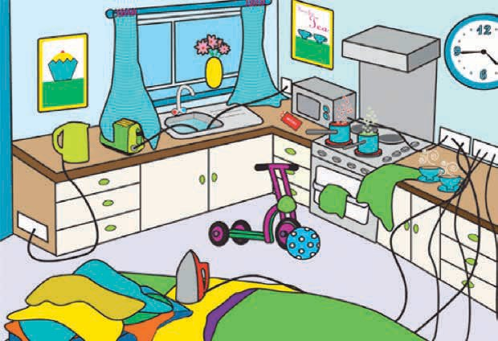
Image courtesy of Staffordshire Fire and Rescue Service

- Guardate la foto
- Scrivete ( o dite) le 5 cose pericolose in questa situazione

1
2
3
4
5

- Share your answers with the group.

Aiutati con il vocabolario delle preposizioni:

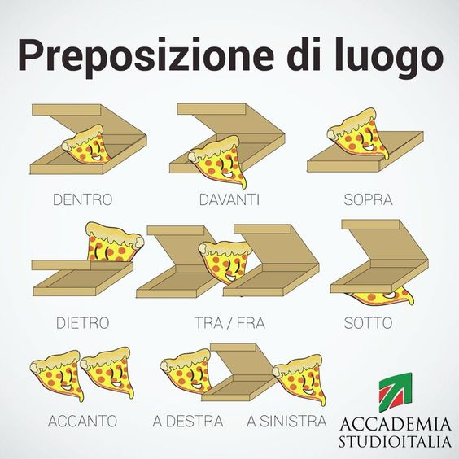

Attività 2 – Che cosa succede SE….?
Durata: 15 min
- Discutere insieme . Che cosa succede se…
  - Il ferro da stiro cade?
  - Qualcuno accende il tostapane?
  - ………………

Discussione di gruppo
Durata: 15-20 minuti
- Qualcuno ha mai avuto un incidente a casa?
- A coppia, raccontatevi l’incidente
- Ciascuna racconta al Club leader l’incidente del compagno/a

